1. Проект по внесению изменений в проект межевания территории микрорайона 41 в городе Сургуте, утвержденный постановлением Администрации города от 28.06.2011 № 3911 «Об утверждении проекта межевания территории микрорайона 41 в городе Сургуте» (с изменениями от 24.05.2022 № 4036, 08.02.2023 № 717, 24.07.2023 № 3669, 11.11.2024 № 5824, 04.02.2025 № 501, 28.07.2025 № 4119), в части земельного участка с кадастровым номером 86:10:0101046:3 и территорий 41-53 и 41-37
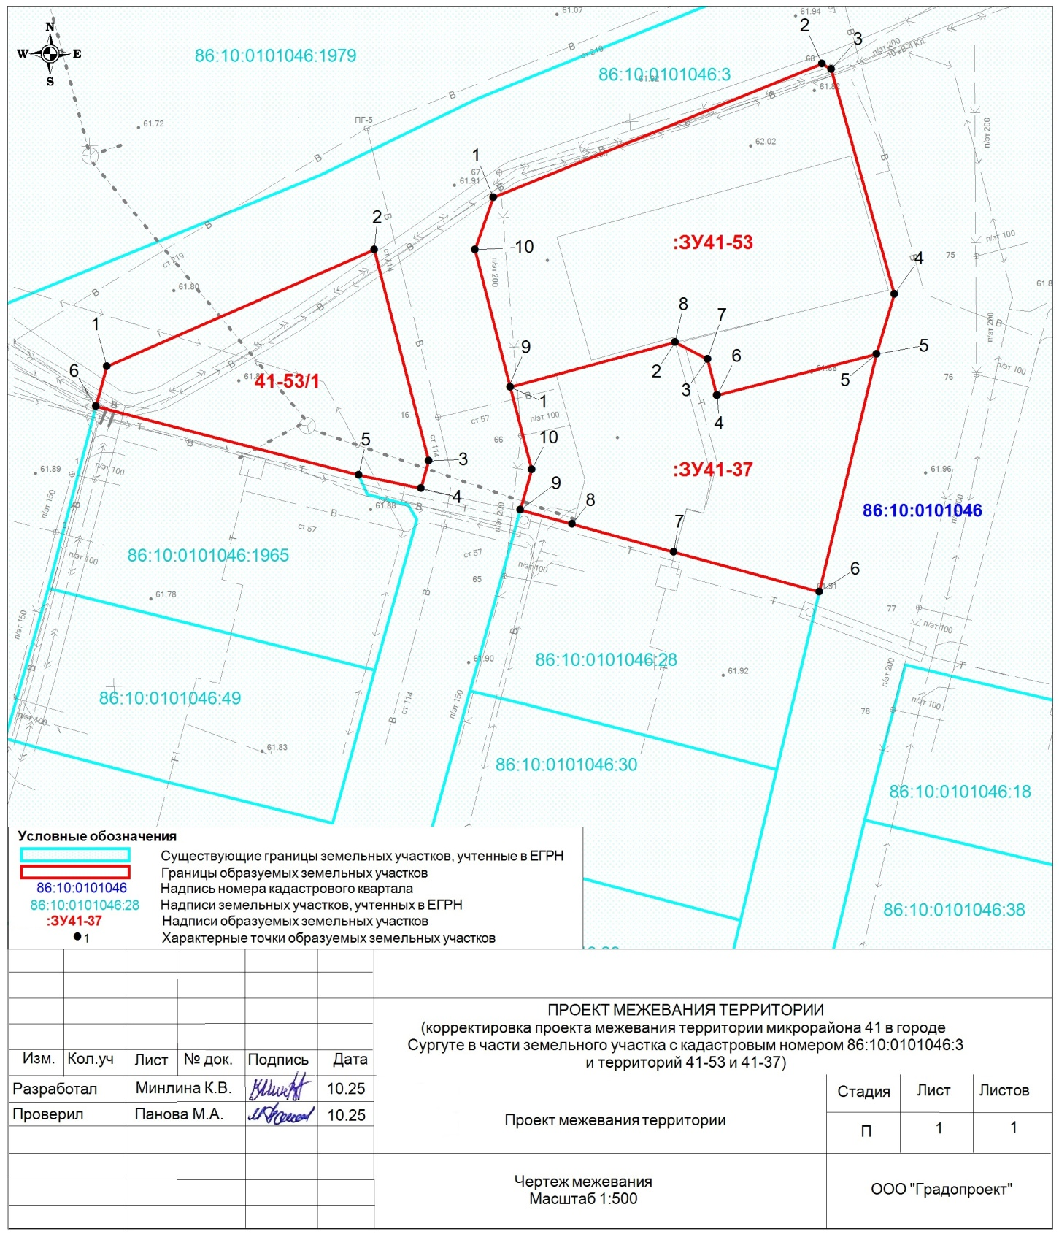

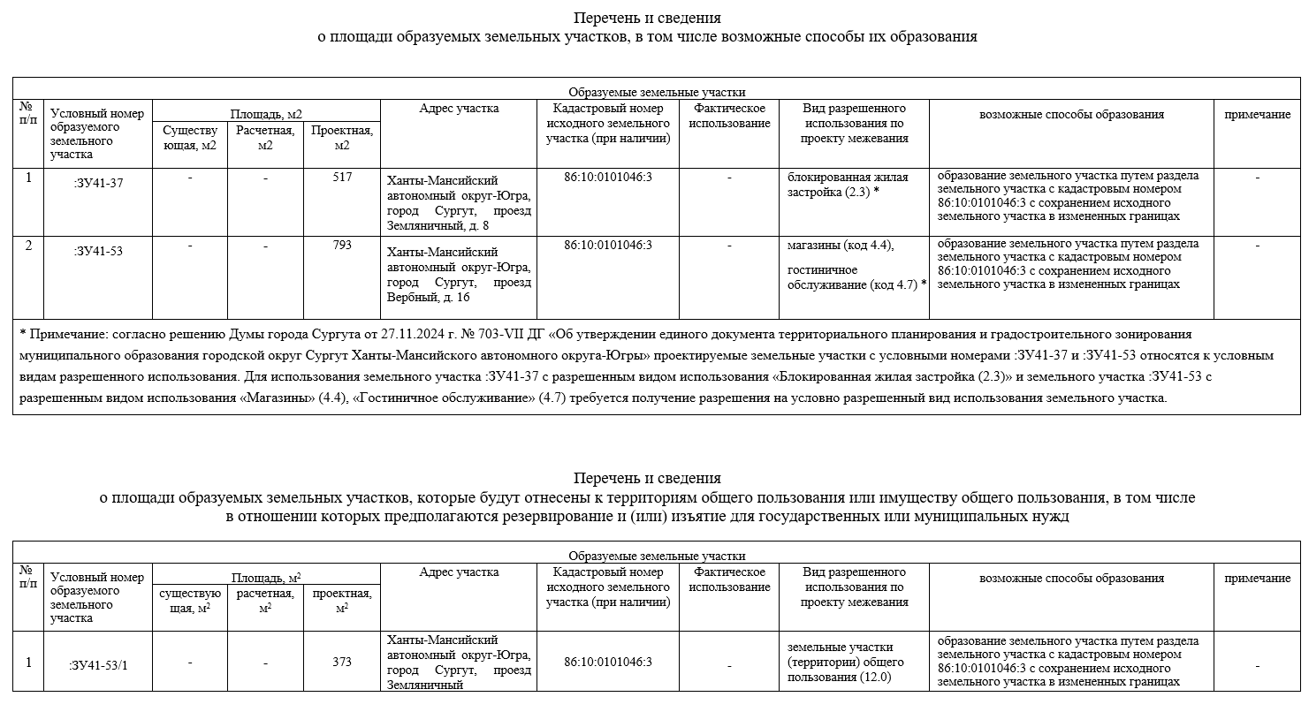

Выкопировка из действующего проекта межевания территории микрорайона 41 в городе Сургуте
